**广西高校中青年科研项目调整流程**

**一、（网址：<https://keyanyun.myclub2.com/>；打不开百度搜索：广西高校科研管理和服务平台）**

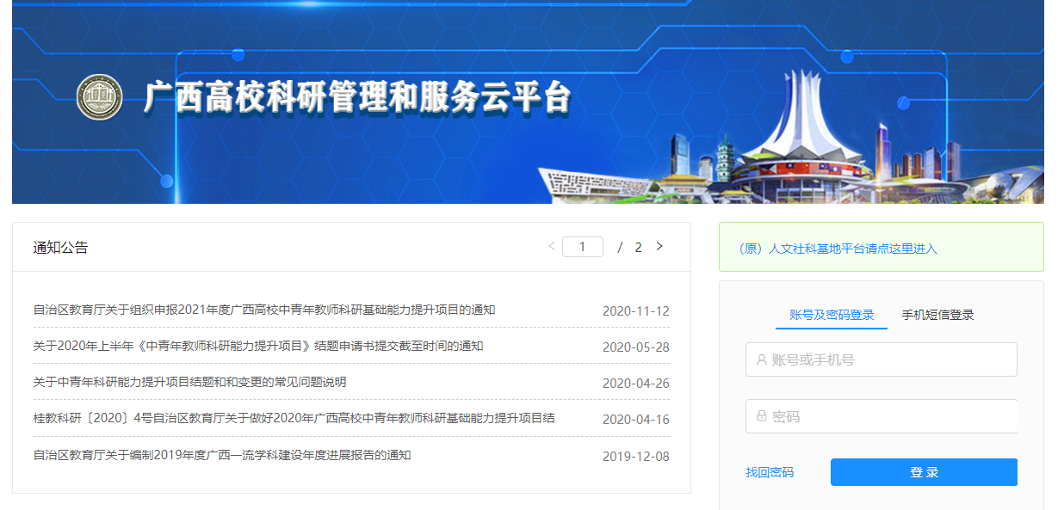

**二、中青年科研基础能力——项目变更申请**

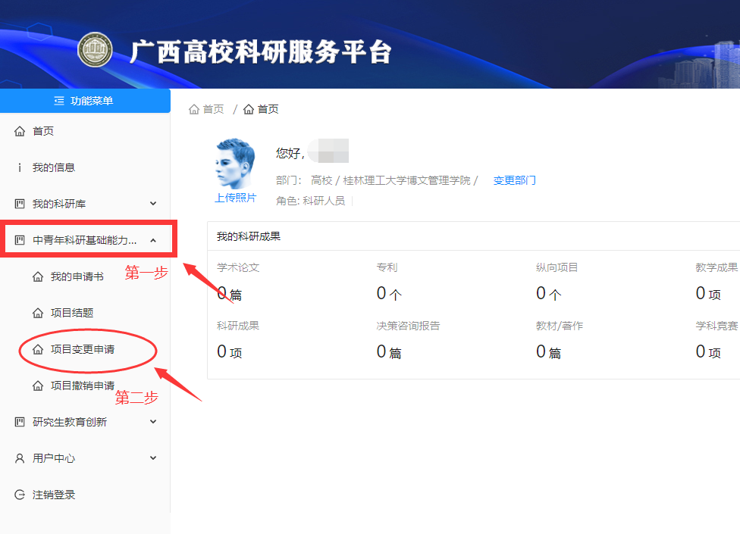

**三、新增项目变更申请**

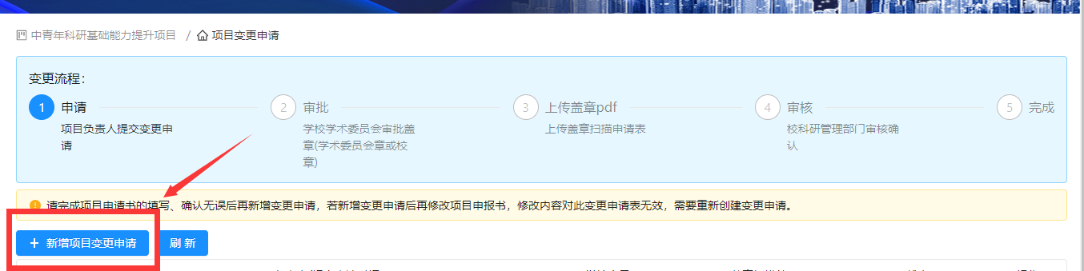

**四、选择项目——申请变更类别**

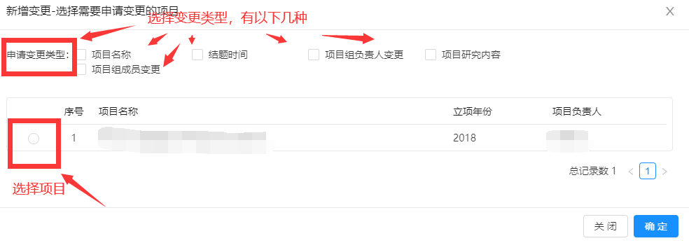

**五、5.1项目负责人变更、项目组成员变更（延期不需要填写成员）**

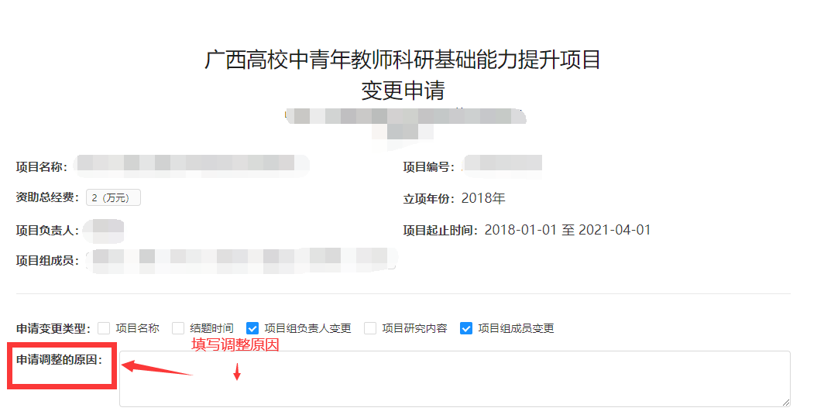

**5.2 申请变更内容**

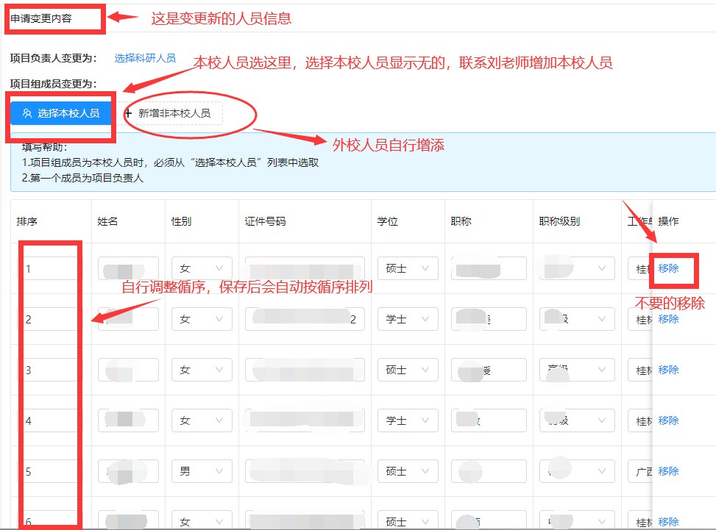

**六、完成上面两步，先打印——后保存——在返回。**

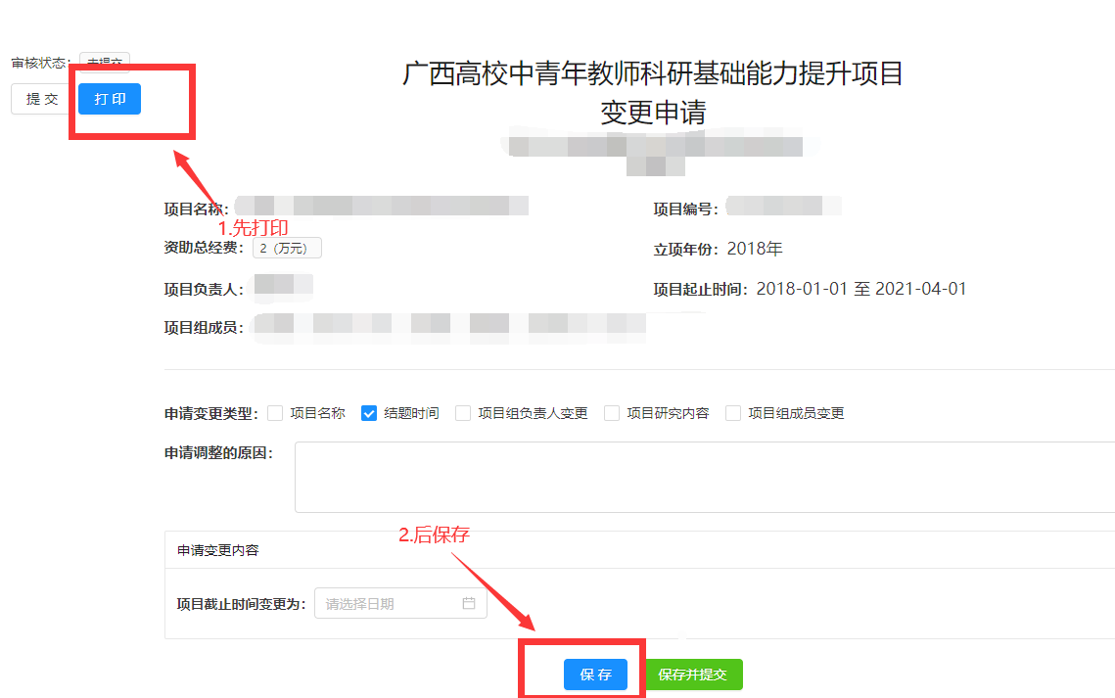

**七、打印（一式4份，其中两份留底，一份自留，一份拿给财务备案）拿到桂林校区3429处签字盖章。**

**八、签字盖章后，扫描申请表PDF格式——上传系统——提交**

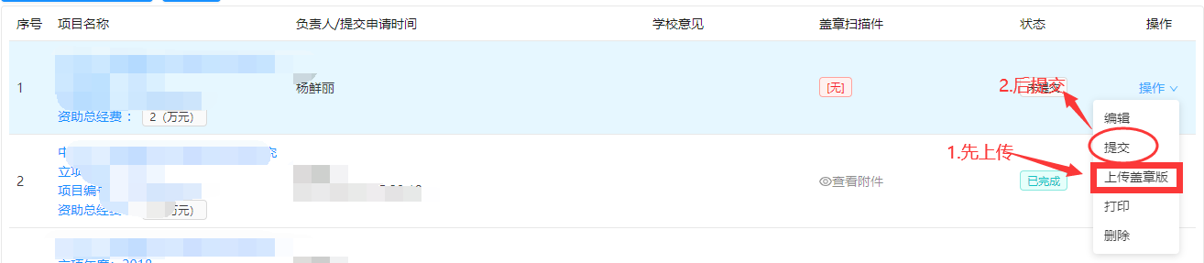

**九、提交后完成变更**